Frogger

# Description du jeu

Un groupe de six grenouilles veut rejoindre son terrier. En les dirigeant une par une, le joueur doit d’abord traverser la route en évitant la circulation puis traverser un cours d’eau en sautant de tronc d’arbre en tronc d’arbre afin de rejoindre un des accès au terrier.

Le jeu passe au niveau suivant lorsque le joueur a réussi à emmener au moins 4 des grenouilles jusqu’à leur habitat.

# Gameplay

## Caméra

La caméra est fixe et cadre l’ensemble du terrain du jeu en vue de dessus. Tous les éléments sont visibles dès le début d’une partie.

## Le terrain de jeu

Le terrain de jeu est de forme rectangulaire, divisé en cases carrées, toutes de taille identique. Le découpage en case n’apparaît pas de façon évidente à l’écran.

Sa taille est de 10 cases de hauteur sur 13 cases de largeur. Il est également divisé en 5 zones horizontales d’épaisseur variables. Chaque zone occupe l’intégralité de la largeur du terrain.

On trouve, dans l’ordre, du bas de l’écran vers le haut :

1. Zone de départ. 1 case de hauteur
2. La route. 3 cases de hauteur.
3. Zone neutre. 1 case de hauteur.
4. Le cours d’eau. 4 cases de hauteur.
5. La zone d’accès au terrier (zone de fin). 1 case de hauteur.

### Schéma

## Description des différentes zones :

### La zone de départ

En début de partie, les six grenouilles se trouvent sur cette zone en bas à gauche de l’écran. La grenouille jouée est quant à elle au milieu.

### La route

La route est une zone de jeu dans laquelle l’objectif est d’éviter des obstacles représentés par des véhicules de deux tailles différentes. Les voitures font une case de largeur. Les camions ont deux cases de largeur.

La zone est subdivisée en trois files (horizontales) sur lesquelles circulent ces véhicules. Sur chaque file, la densité du trafic et le sens de circulation sont différents. La vitesse de défilement des véhicules est également variable d’une file à l’autre (mais fixée pour chaque file).

Exemple : trafic dense, lent et de gauche à droite sur la file du bas ; trafic éparse, moyennement rapide et de droite à gauche sur la file du milieu ; trafic dense, rapide, et de gauche à droite sur la file du haut.

### La zone neutre

C’est une zone de terrain d’une case de hauteur sur laquelle différent obstacles fixes (des arbres) limitent les déplacements latéraux.

### Le cours d’eau

Le cours d’eau est une zone de jeu que le joueur doit traverser en sautant de plateforme en plateforme afin d’atteindre une des six entrées du terrier situées sur la dernière zone.

Cette zone est subdivisée en 4 files sur lesquelles défilent différents des objets de tailles variables sur lesquels le joueur doit sauter pour avancer. A chaque file sont attribués une densité d’objets, une vitesse et un sens de défilement. La taille des objets qui défilent varient entre une et trois cases (dans l’ordre, nénuphar, rondin, tronc d’arbre).

### La zone d’accès au terrier

C’est une zone sur laquelle sont disposées six entrées permettant aux grenouilles de rejoindre leur terrier. Les entrées sont séparées les unes des autres d’une case. Les deux entrées aux extrémités sont séparées du bord du terrain par une case.

Une fois qu’une des grenouilles a atteint une des entrées, cette entrée n’est plus disponible pour les grenouilles suivantes.

## Contrôles

La grenouille contrôlée peut se déplacer sur deux axes seulement. Horizontalement, elle peut aller sur la gauche ou la droite ; verticalement, elle ne peut que se déplacer en avant, donc vers le haut de l’écran.

Le jeu se joue avec trois boutons. A chaque bouton correspond une des trois directions possibles Quelle que soit la direction choisie, chaque appui sur une touche déplace la grenouille d’une case.

# Adaptation du jeu pour les personnes handicapées

L’adaptation du jeu pour les personnes handicapées doit prendre en compte les capacités résiduelles propres à chaque handicap tout en cherchant à conserver le plus possible les sensations produites par le jeu original.

L’article « Accessibility in Games: Motivations and Approaches » écrit par l’International Game Developpers Association (IGDA) en 2004 résume les problèmes les plus courants rencontrés par les joueurs handicapés dans les jeux vidéo mal adaptés.

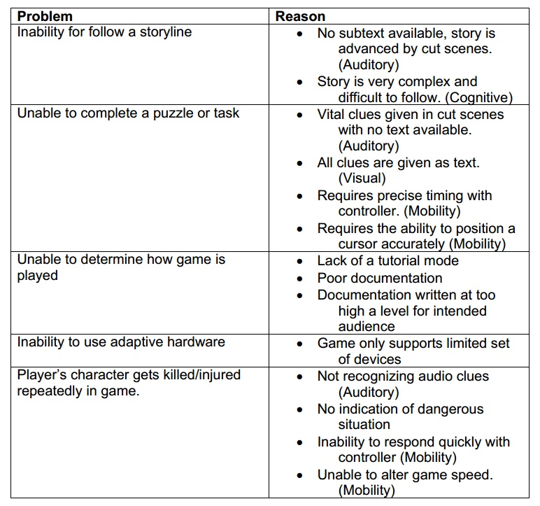

Ainsi, les problèmes rencontrés par les joueurs concernent différents aspects des jeux que l’on peut regrouper en trois grandes catégories :

* Manque d’explications du jeu et de feedbacks spécifiques.
* Mauvaise adaptation des contrôles du jeu.
* Mauvais équilibrage du jeu.

### L’adaptation de Frogger

En tenant compte des trois grandes catégories précédentes, les différents paramètres sur lesquels on peut intervenir dans l’adaptation de Frogger concernent aussi bien des éléments internes qu’externes au jeu.

On pourra intervenir sur la manière de contrôler le jeu, en proposant des périphériques adaptés aux handicaps quand on les pense nécessaires. En tenant compte de la maniabilité de ces périphériques, on devra alors réévaluer la difficulté afin de proposer une expérience de jeu similaire au jeu original.

Spécifiquement dans Frogger, on pourra influer sur la vitesse de défilement des objets, leurs densités à l’écran ainsi que la manière dont ils sont signalés aux joueurs dans les deux zones de jeux principales (la route et le cours d’eau).

## Aveugles

Adapter le jeu pour les personnes aveugles revient à ne plus utiliser d’image. Le jeu devra être jouable uniquement grâce à des signaux sonores ou haptiques.

L’adaptation doit recouvrir plusieurs aspects du jeu. On doit d’une part penser aux feedbacks et à l’équilibrage mais il est également essentiel de penser à la présentation du jeu et du gameplay de façon sonore.

### Contrôles

Les contrôles du jeu peuvent être identiques à ceux du jeu de base. Cependant, les trois boutons doivent être organisé spatialement afin qu’une personne aveugle puisse toujours les repérer le plus facilement possible les uns par rapport aux autres.

La taille des trois boutons et l’espacement entre eux doivent être tels que le joueur doit pouvoir à tout moment tous les sentir sous sa main. Pour référence, on estime que la taille des boutons de machine d’arcade ou de table de flipper convient mieux que celle des boutons d’une manette de console.

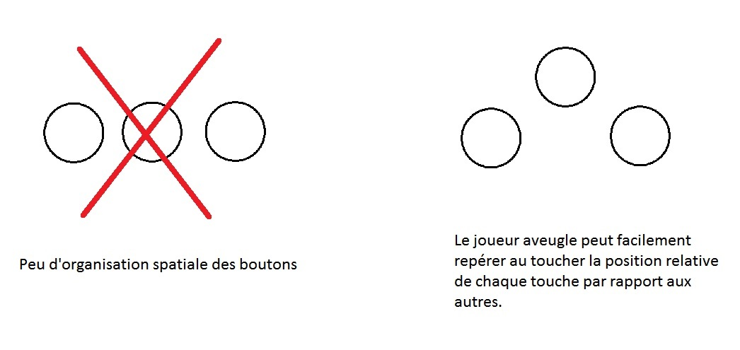

### Présentation sonore du jeu et du gameplay.

La navigation dans les menus du jeu doit être possible sans l’aide d’une personne extérieure. Chaque appui sur une touche doit être suivi d’une feedback sonore clair et unique à chaque touche afin que le joueur puisse toujours se faire une représentation la plus claire possible de sa position dans les menus.

Un appui long sur la touche « haut » permet au joueur d’écouter une voix lui fournissant une description précise du menu dans lequel il se trouve ainsi que sa position actuelle dans celui-ci.

Un appui court sur la touche « haut » permet de valider un choix.

Lorsque le joueur lance une partie, une voix lui présente en quelques phrases l’ambiance et l’univers du jeu puis lui explique ensuite les grands principes de gameplay en y associant à chaque fois les sons nécessaires.

### Adaptation du gameplay